**Суммативное оценивание №1 по естествознанию за раздел «Живая природа»**

**(в контексте сквозных тем «Всё обо мне», «Моя семья и друзья»)**

Подраздел 2.1 Растения

Цель обучения 2.2.1.2 – описывать сезонные изменения у растений;

2.2.1.3 – описывать функции основных частей растений;

2.2.1.7 Объяснять важность бережного отношения к растениям

2.2.1.4 Сравнивать группы растений в зависимости от среды обитания и способов приспособления к различным условиям среды обитания

Критерий оценивания Обучающийся

Описывает сезонные изменения у растений

Описывает функции частей растений

Определяет и объясняет причины бережного отношения к растениям

Определяет группы растений в зависимости от среды обитания

Уровень мыслительных Знание и понимание

навыков Применение

Время выполнения 20 минут

**1 вариант**

**Задания**

1.Найди соответствия. Соедини линией

Осень Зима Весна Лето

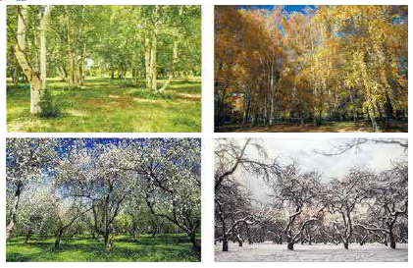

2. Допиши часть растения по описанию его функции.

____________________________________- впитывает воду из почвы, удерживает растение в почве.

3.Отметь (V) картинку, на которой наносится вред растениям.

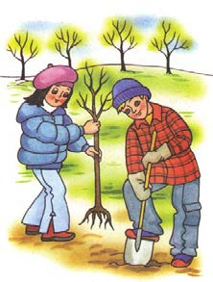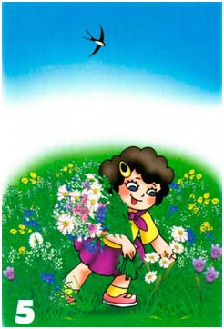 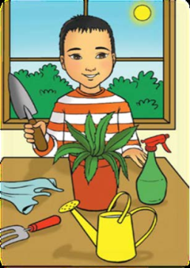

Почему нужно бережно относиться к растениям? Напиши.

__________________________________________________________________________________________________________________________________________________________

4.Отметь влаголюбивые растения. (V)

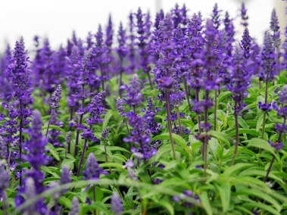 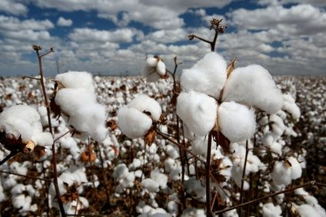 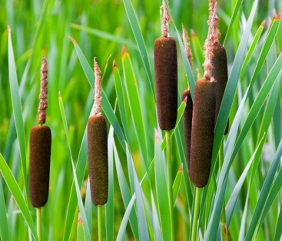 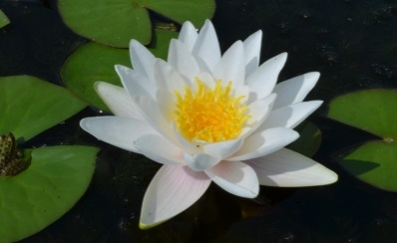

*Шалфей Хлопок Рогоз Белая кувшинка*

|  |  |  |  |
| --- | --- | --- | --- |
| Критерий оценивания | № задания | Дескриптор | Баллы |
| Описывает сезонные изменения у растений | 1 | Соотносит картинки соответственно сезонам | 4 |
| Определяет и объясняет  причины бережного  отношения к растениям | 2 | определяет картинку, изображающую  нанесение вреда растениям;  записывает причину необходимости бережного отношения к растениям; | 1  1 |
| Описывает функции частей растений | 3 | Записывает часть растения по описанию функции | 1 |
| Определяет группы растений в зависимости от среды обитания | 4 | Отмечает влаголюбивые растения | 3 |
| Всего баллов | | | 10б |

**2 вариант**

**Задания**

1.Найди соответствия. Соедини линией

Зима Весна Осень Лето



2.Допиши часть растения по описанию его функции.

____________________________________-на его месте образуются плоды и семена

3.Отметь (V) картинку, на которой наносится вред растениям.

 

Почему нужно бережно относиться к растениям? Напиши.

__________________________________________________________________________________________________________________________________________________________

4.Отметь теплолюбивые растения.(V)

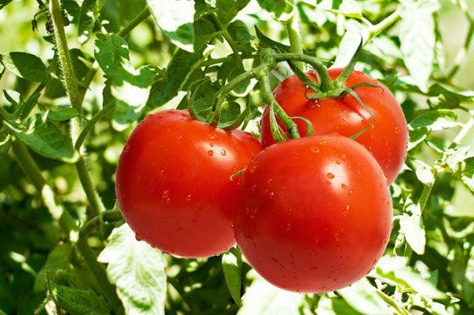  **  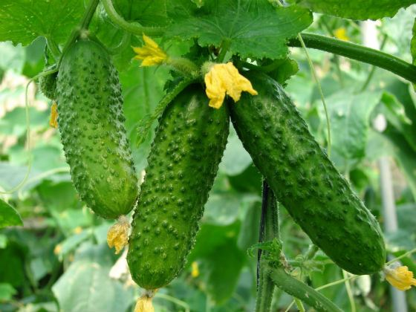

*Помидоры Хлопок Белая кувшинка Огурцы*

.

|  |  |  |  |
| --- | --- | --- | --- |
| Критерий оценивания | № задания | Дескриптор | Баллы |
| Описывает сезонные изменения у растений | 1 | Соотносит картинки соответственно сезонам | 4 |
| Определяет и объясняет  причины бережного  отношения к растениям | 2 | определяет картинку, изображающую  нанесение вреда растениям;  записывает причину необходимости бережного отношения к растениям; | 1  1 |
| Описывает функции частей растений | 3 | Записывает часть растения по описанию функции | 1 |
| Определяет группы растений в зависимости от среды обитания | 4 | Отмечает теплолюбивые растения | 3 |
| Всего баллов | | | 10б |

**Суммативное оценивание №1 по естествознанию за раздел «Живая природа»**

**(в контексте сквозных тем «Всё обо мне», «Моя семья и друзья»)**

**Фамилия, имя___________________________________________класс 2 «____» Дата :11.10.2023г**

**1 вариант**

**Задания**

1.Найди соответствия. Соедини линией ***(4б)***

Осень Зима Весна Лето



2. Допиши часть растения по описанию его функции. ***(1б)***

____________________________________-впитывает воду из почвы, удерживает растение в почве.

**Суммативное оценивание №1 по естествознанию за раздел «Живая природа»**

**(в контексте сквозных тем «Всё обо мне», «Моя семья и друзья»)**

**Фамилия, имя___________________________________________класс 2 «____» Дата :11.10.2023г**

**2 вариант**

**Задания**

1.Найди соответствия. Соедини линией (***4б)***

Зима Весна Осень Лето



2.Допиши часть растения по описанию его функции. ***(1б)***

____________________________________-на его месте образуются плоды и семена

3.Отметь (V) картинку, на которой наносится вред растениям***.(1б)***

 

Почему нужно бережно относиться к растениям? Напиши. ***(1б)***

__________________________________________________________________________________________________________________________________________________________

4.Отметь влаголюбивые растения. (V) ***(3б)***

 ** ** **

*Шалфей Хлопок Рогоз Белая кувшинка*

.

3.Отметь (V) картинку, на которой наносится вред растениям***.(1б)***

 

Почему нужно бережно относиться к растениям? Напиши.***(1б)***

__________________________________________________________________________________________________________________________________________________________

4.Отметь теплолюбивые растения.(V) ***(3б)***

  ** * *

*Помидоры Хлопок Белая кувшинка Огурцы*

.